二、匀变速直线运动实例—自由落体运动
江苏省常州高级中学 章 昱
一、教学目标
1、知识与技能：
⑴知道什么是自由落体运动。
⑵掌握自由落体运动的规律和自由落体加速度。
⑶能运用自由落体规律解决实际问题。

2、过程与方法：
⑴通过实验和分析推论，掌握自由落体运动的规律。
⑵通过对伽利略的工作的回眸，掌握伽利略的科学的思维方法。

3、情感态度与价值观：
⑴培养学生在科学研究中的逻辑思维素质，培养学生把实验和逻辑推理（包括数学推演）和谐结合的能力。
⑵培养学生在科学研究中大胆质疑的精神。

二、教学重点、难点
1、教学重点及教学策略：
重点：使学生掌握自由落体的规律。
教学策略：通过实验和推论，逐步揭示自由落体的规律。
2、教学难点及教学策略：
难点：伽利略对自由落体运动的研究中通过斜面的实验合理外推到自由落体的方法。
教学策略：教学中注意对学生进行突出主要因素，忽略次要因素，抓住事物本质，建立理想化模型的科学素质的培养。

三、设计思路
本节教学从实验出发，逐步深入探索自由落体的运动规律，使学生实现从对现象的表面观察到对现象的本质特征的掌握。
结合本节内容，适当穿插伽利略对自由落体运动的研究的历史，让学生充分了解伽利略的科学方法。
四、教学资源
1、演示器材：投影仪、抽真空的玻璃管、一枚钱币。
2、投影片：自由落体的频闪照片、利用自由落体测曝光时间的照片。

五、教学设计
教师活动 | 学生活动 | 点评
引入新课  师：（手拿一块硬币和一张纸，双手举至同样的高度）我同时松手，硬币与纸片谁先落地？  演示：硬币先落地。  师：确实是硬币先落地。可是，你们说硬币先落地的理由是什么呢？  师：现在，我们有了两个理由，我们该怎么办？  师：很好，那就请这位同学上来进行实验。  学生演示：差不多同时落地。  师：我们都看见了，纸片被捏成纸团后，下落情况有了明显变化，差不多是与硬币同时落地的。现在我们再问纸片比硬币后落地的原因是什么？  师：那么，如果完全没有空气阻力，也不把纸片捏成团，松手后，纸片与硬币应该是同时落地的了？外推之，如果没有空气阻力，任何物体同时从同一高度释放，都应该是同时落地？  （不管学生给出什么意见，先不作回答。）  师：下面，我们通过实验来寻找答案。 | 生：硬币。  生：硬币比纸片重？  空气阻力对纸片下落的影响比较大？  生：再做一次实验，还用同一张纸，重力没有变，但是把纸片捏成团，减小空气阻力的影响，看看硬币和纸片谁先落地。  生：是空气阻力的影响。  学生思考并提出自己的看法。 | 对于空气阻力的影响，要求学生说出推理依据：硬币直线下落而纸片飘忽下落。  此时学生一方面看到硬币与纸片几乎同时落地，另一方面可以看到纸团的下落情况与第一次有很大不同，使学生体会到即使是一个猜想也应该是建立在对事物的一般观察和分析上的基础上的。  这种外推是否合理，可以在做完下面的钱毛管实验及学生学完伽利略对自由落体的研究后教师再回过来补充说明一下。
讲授新课  一、自由落体的特点  1、自由落体运动  猜想：物体不受空气阻力的影响，仅在重力作用下下落时，不同物体的下落快慢是相同的。  实验：（一般中学实验中，玻璃管内是一片铁片与一小片羽毛）将内有铁片与羽毛的玻璃管竖立，在管内有空气的情况下，将玻璃管倒立过来，请学生观察铁片与羽毛的下落快慢。  实验：抽去玻璃管内的部分空气，再将玻璃管倒立过来，请学生观察铁片与羽毛的下落快慢。  实验：继续抽走玻璃管内的空气，使其逐渐接近真空，然后将玻璃管倒立过来，请学生观察铁片与羽毛的下落快慢。  师：通过这个系列实验，我们能够得到怎样的结论？  对上述问题进行小结，提出自由落体概念。  师：物理学中将物体不受其它因素影响，只在重力作用下从静止开始下落的运动称为自由落体运动。  实际上，物体在运动中不受其他因素影响是很难的，这种运动只有在没有空气的空间才能发生，在有空气的空间，如果空气阻力的作用比较小，可以忽略，物体的下落也可以近似看作自由落体运动。  2、自由落体运动的规律  师：自由落体运动是加速的还是匀速的？  投影：小球自由落体的频闪照片。照片中标尺刻度的单位是cm，频闪仪每隔0.04s闪光一次。  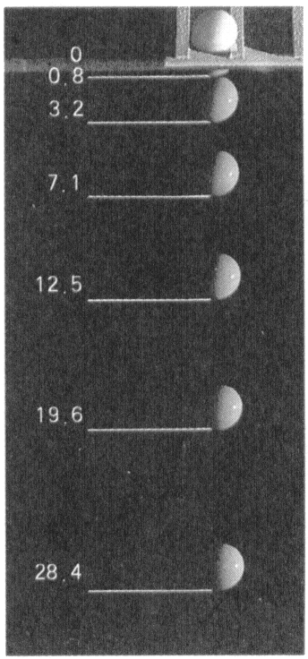  师：如果是加速运动，是变加速还是匀加速？  师：（小结）根据频闪照片，我们可以得到自由落体运动是初速为零的匀变速直线运动。  二、自由落体加速度  师：刚才我们已经算出小球自由落体的加速度约为10m/s²。假设，这张照片就是在教室里拍摄的，那么，如果我们换一个更重的小球拍下它做自由落体运动的频闪照片，计算它的加速度，这个加速度可能是多少？  师：很好。物体自由下落时的加速度是由物体与地球之间的万有引力产生的，因此我们把这个加速度叫做自由落体加速度，也叫做重力加速度，通常用g表示。  重力加速度的方向竖直向下。  精确的实验表明，在地球上不同的地方，g的大小是不同的。  师：请同学们仔细比较表中纬度与重力加速度的大小的变化关系，你能得出什么结论？  师：重力加速度随纬度变化的原因我们将在以后学习。一般在计算中，g取9.8m/s²，如果没有特别的要求，g还可取10m/s²。  师：现在，我们已经知道自由落体运动是初速为零的匀加速运动，也知道了重力加速度的大小和方向，请根据匀变速运动的规律写出自由落体运动的位移和速度的公式。  【例题】有一种“傻瓜”照相机，其光圈（进光孔径）随被拍摄物体的亮度自动调节，而快门（曝光时间）是固定不变的。为估测该照相机的曝光时间，试验者从某砖墙前的高处使一个石子自由落下，拍摄石子在空中的照片如图所示。由于石子的运动，它在照片上留下了一条模糊的径迹。已知每块砖的平均厚度为6cm，拍摄到的石子位置A距石子起落点竖直距离约为2m。试估算这个照相机的曝光时间。  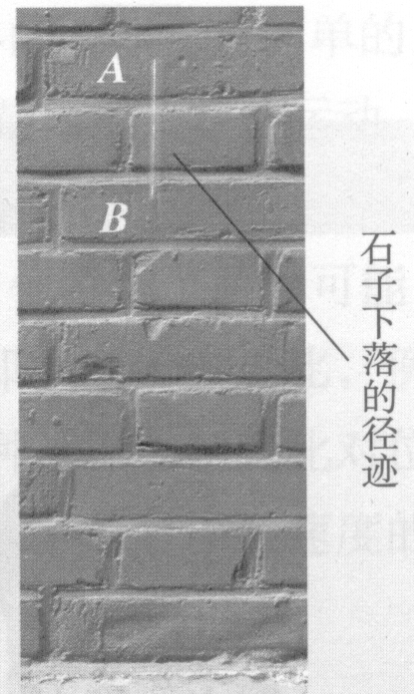  三、自由落体运动规律的探索回眸  师：在古希腊，哲人亚里士多德认为物体下落的速度与物体所受的重力大小成正比，即重物比轻物先落地。此后2000多年，很少有人怀疑这个观点。十七世纪，伟大的意大利物理学家和天文学家伽利略对此提出了质疑，通过伽利略对物体运动的研究，开创了运用数学推理和实验研究相结合探索自然规律的科学方法，终于找到了自由落体的正确规律。伽利略之前的科学踯躅于泥途荒滩，因而千年徘徊，从伽利略开始，近代科学的大门从此打开了。爱因斯坦在《物理学的进步》一书中曾评价说：“伽利略的发现以及他所应用的科学的推理方法是人类思想史上最伟大的成就之一，而且标志着物理学的真正开端。”  下面，请同学们仔细阅读课文：自由落体运动规律探索的回眸。并从以下几个方面思考伽利略在自由落体运动规律的探索上主要做了哪些开创性的工作，这些工作给后来的科学研究提供了怎样的启迪。  ⑴逻辑的力量：伽利略是怎样对亚里士多德的论断提出质疑的。  ⑵猜想与假说。  ⑶实验验证。  ⑷伽利略的科学方法：对现象的一般观察→提出假说→运用逻辑（包括数学）得出推论→通过实验对推论进行检验→对假说进行修正和合理外推。  师：根据学生的发言，对本节内容作小结。  布置作业  ⑴完成课本57页作业⑴～⑸  ⑵写一篇小文章，谈谈你通过本课的学习学到了什么，还有哪些不太清楚的问题等你感兴趣的问题。 | 生：铁片比羽毛下落的快。  生：还是铁片下落的快一些，但是两者下落的快慢差异比第一次小。  生：铁片与羽毛下落快慢基本相同。  学生讨论。  生：实验表明，当逐步抽走空气后，铁片与羽毛的下落快慢逐步接近，直至相同。所以开始时铁片比羽毛下落快的原因是由于空气对羽毛的阻力的影响比较大，当它们处于真空环境中时，就同时落地了。  生：从频闪照片上可以看出在相同的时间内，小球的位移越来越大，说明小球做加速运动。  学生分析频闪照片。  生：自由落体运动是初速为零的匀变速直线运动。因为根据照片数据计算，相同时间内相邻段的加速度值差不多是相同的。从上往下以相邻小球为一段划分，相邻段加速度的值分别为：10.0m/s²、9.38m/s²、9.38m/s²、10.6m/s²、10.6m/s²，在误差允许的范围内，可得到自由落体运动是匀变速直线运动的结论。  生：也是大约10m/s²。因为实验告诉我们，在同一地点，不管物体的重力如何，同时从同一高度释放的两个物体总是同时落地的。这说明两个物体的运动情况是完全相同的，所以它们具有相同的加速度。  学生阅读课本表3－5。  生：重力加速度的数值随纬度的增大而增大。  学生思考后上黑板写出公式。  生：我们只要将匀变速运动公式中的a改写为g，就可以得到自由落体运动的公式。  位移公式是  $s=\frac{1}{2}{\text{gt}}^{2}$  速度公式是  $v_{t}=\text{gt}$  生：石子做自由落体运动，设在时间t内下落距离为s，由$s=\frac{1}{2}{\text{gt}}^{2}$得$t=\sqrt{\frac{2s}{g}}$。  设石子从释放处到A、B的距离分别为s₁、s₁＋0.06m，时间分别为t₁、t₂，则有  $t_{1}=\sqrt{\frac{2s_{1}}{g}}$  $t_{2}=\sqrt{\frac{2s_{1}+0\text{.}\text{06}}{g}}$  曝光时间为Δt＝t₂－t₁  代入数据可解得：  Δt≈9.4×10^{－3}s  这个照相机的曝光时间约为9.4×10^{－3}s。  学生阅读课文并讨论。  学生上台演讲。 | 由于条件限制，一般中学在做这个实验时，都是事先将玻璃管抽真空，实验中再逐步放入空气进行对比。  实验说明前面对没有空气阻力时物体下落情况的外推是正确的。  这里又是一个主要因素与次要因素的关系问题。应向学生讲清楚抓住主要因素，忽略次要因素是物理学中的一个重要的思想方法。  可以要求学生对频闪照片做定量的分析，并将分析结果通过投影对全体学生进行讲解。  要加强培养学生对不同事物对比分析，善于找出共性、个性方面的特点的能力。  关于力与加速度的关系，将在牛顿运动定律中学习。如果此处学生对重力加速度是由物体与地球之间的万有引力产生的有进一步了解的要求，教师可指导他课后阅读有关内容，课堂上不必过多解释。  只需了解结论，不必讲清原因。  通过这一部分的学习，让学生体会怎样将具体问题与一般规律相结合得到所讨论的具体问题的表述规律。  这里安排例题，及时对自由落体运动规律进行巩固。如果所选例题过难，可另选例题，适当降低难度。  教学中，要特别注意对伽利略所用科学思想方法的介绍。伽利略对自由落体运动的研究，开创了研究自然规律的科学方法，这就是抽象思维、数学推导合科学实验相结合的方法，这种方法对于后来的科学研究具有重大的启蒙作用，至尽仍不失为重要的科学方法之一。  如果有条件，可以要求学生查找资料，写一篇关于伽利略对自由落体运动的研究及其方法对后来科学发展的影响的小论文。学生演讲可以安排在学生完成课后小论文的撰写后进行。
板书设计

六、课后反思

